1. **¿QUÉ HACER PARA QUE ESTOS CLIENTES NO SE FUGUEN?**

Como Analistas de los datos sabemos claramente que la cartera de clientes es uno de los activos más importantes para una institución financiera, ya que está estrechamente relacionada con las utilidades del negocio.

Entre las actividades estratégicas que se deben implementar como las más básicas estaría, la captación de nuevos clientes y de igual manera la retención de los clientes ya existentes.

* **La captación de clientes** apuntaría a aumentar el número de clientes de la cartera a través de la definición e incorporación de nuevos segmentos objetivos, esta actividad se realizaría con respecto a estrategias de publicidad, alta inversión en fuerza de ventas y la generación de ofertas focalizadas.
* **La retención de clientes** consistiría en realizar una actividad donde se identifiquen los clientes con mayores tendencias de fuga y así poder determinar estrategias para aumentar la fidelización de estos clientes, con el fin de minimizar los índices de fuga en la cartera.

1. **¿CUÁLES SON LAS ACCIONES COMERCIALES QUE DEBERÍAMOS EMPRENDER CON ESTOS CLIENTES?**

para responder esta pregunta es necesario enfatizar en los beneficios aportados por la retención de clientes en instituciones bancarias, dado que, al tener una cartera con un mayor número de clientes, se realizan en promedio un mayor número de transacciones, aumentando las utilidades de la organización. Además, si se logra una mayor permanencia de un cliente en la empresa, se obtienen los beneficios asociados a la disminución de los costos operacionales, las referencias y al incremento en las transacciones.

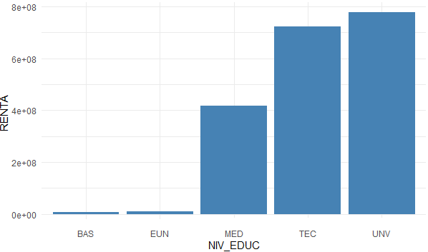En la siguiente imagen hacemos referencia a los beneficios que brindan los clientes a la organización, en este caso con los de mayor renta serían los del nivel educacional universitario.

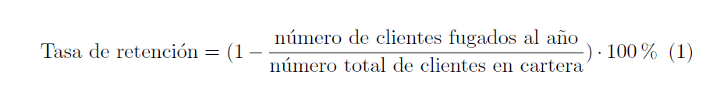Las acciones comerciales a seguir se tendrían que basar en la tasa de retención que maneja actualmente la organización, lo podemos imaginar con la siguiente formula

De acuerdo a la gráfica anterior podríamos sugerir las siguientes actividades:

1. Aumentar las utilidades y la rentabilidad del negocio, ya que da la posibilidad de retener clientes fugitivos y mantenerlos como clientes captando sus flujos futuros.
2. generar un mejoramiento y fortalecimiento de la relación entre el cliente y la organización, al anticiparse a sus necesidades, así como hacer menos sensible al cliente frente a las campañas de marketing de la competencia.
3. **¿SE LAS APLICO A TODOS LOS CLIENTES?**

de acuerdo al caso de estudio sabemos que dentro de una organización financiera existirán dos tipos de fuga de clientes, como son las fugas voluntarias y las fugas no voluntarias.

* En cuanto a las **fugas voluntarias** se asocian a la desafiliación del cliente por iniciativa propia, sin injerencia directa por parte de la institución. A diferencia del caso anterior, las **fugas no voluntarias** son desafiliaciones en donde el banco es responsable directo del termino de los acuerdos contractuales, donde el cliente no posee ninguna injerencia.

De acuerdo a lo antes dicho y sabiendo que la institución no tiene claro cuál es el perfil característico que tienen los clientes fugitivos ni cuáles son las razones

por las cuales estos se fugan, con el fin de identificar tempranamente cuáles clientes son más propensos a fugarse, se debería aplicar a todos los clientes.

**Resultados Esperados**

**3. Sugerencia de al menos cinco acciones comerciales a emprender con los clientes que el modelo indique.**

1. Aumentar las utilidades y la rentabilidad del negocio, ya que da la posibilidad de retener clientes fugitivos y mantenerlos como clientes captando sus flujos futuros.
2. Focalizar los recursos productivos sobre los segmentos que realmente necesitan de acciones de retención fuertes aumentando la eficiencia y efectividad de las políticas de retención.
3. Generar un mejoramiento y fortalecimiento de la relación entre el cliente y la institución, al anticiparse a sus necesidades, así como hacer menos sensible al cliente frente a las campañas de marketing de la competencia.
4. Disminuir el riesgo total de la cartera, al reducir la necesidad de atraer nuevos clientes potencialmente más riesgosos.